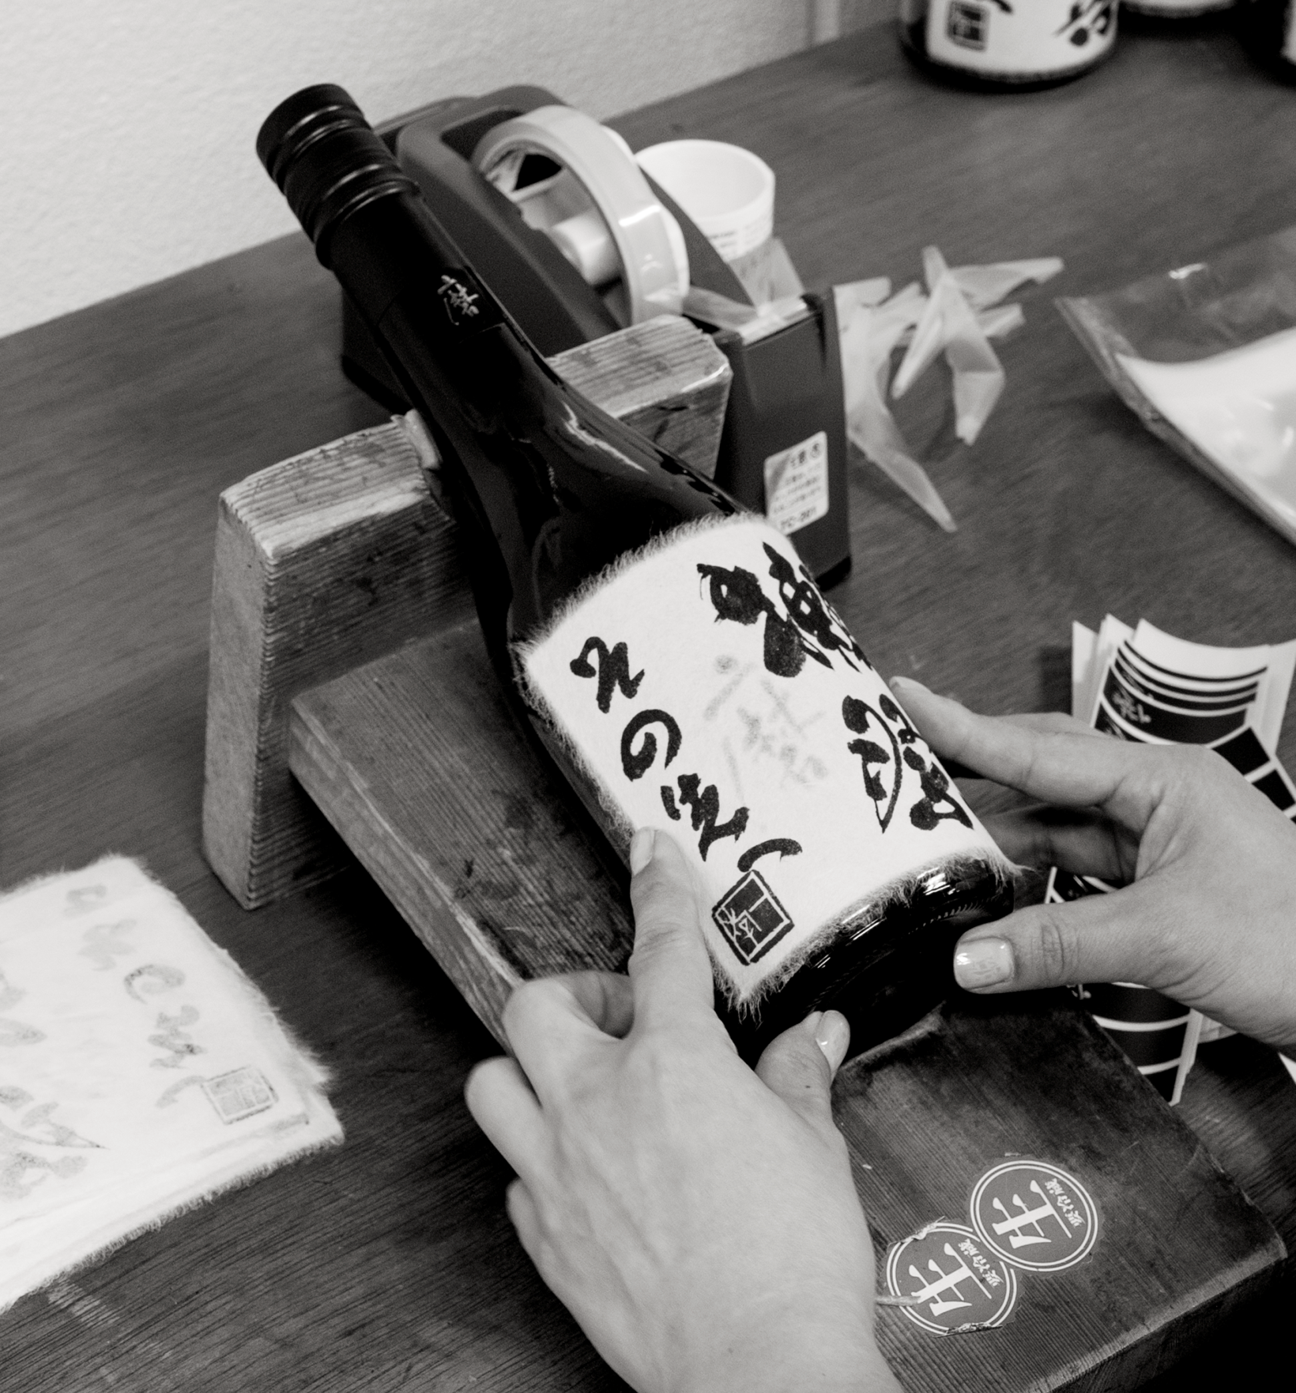

2018
DASSAI
La signature de Sakés d’exception

UN ELIXIR SPIRITUEL

« Au Japon, la Lune est un astre qui porte bonheur et sous la lumière duquel on aime boire le saké. Depuis les temps anciens, on voue au riz un grand respect. Le saké, qui est le fruit de sa fermentation, est considéré comme renfermant un pouvoir spirituel ». (Citation issue du répertoire du théâtre traditionnel Kyôgen, sorte de Commedia dell'arte japonaise).

Au milieu des montagnes à Iwakuni, dans la préfecture de Yamaguchi à l'extrême ouest de Honshū (l'île principale du Japon), la maison de saké Dassai (à prononcer Dassaï) dévoile un monde extrêmement subtil, aussi complexe que celui du vin. Sous l’impulsion d’Hiroshi Sakurai, le président de la brasserie Asahi Shuzô, la « petite cave » de Yamaguchi est en passe d’acquérir une notoriété mondiale. Considéré comme un must, celui que l’on surnomme le « Château Latour » des sakés a fait une entrée remarquée dans la haute gastronomie.
A l’heure où l’élégante boisson alcoolisée de riz nippon, déjà culte aux Etats-Unis et en Grande-Bretagne, devient de plus en plus tendance en France et pourrait même être selon certains fins connaisseurs « la boisson de demain », le Dassai, saké d’exception, summum de pureté et de subtilité, a tout pour conquérir les palais les plus exigeants et donner la plus belle réplique à la gastronomie du XXIe siècle.

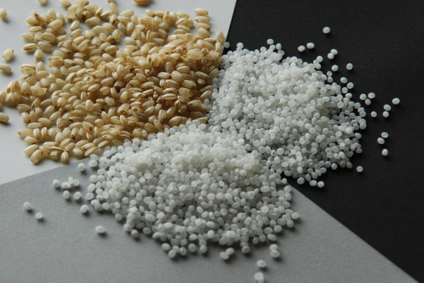
DASSAI, DE LA TRADITION A L’AVANT
GARDE

Dassai c’est toute l’histoire d’un changement de génération et d’un bouleversement des modes de consommation. L’artisan de ce changement c’est Hiroshi Sakurai qui reprend en 1984 la maison de saké familiale et incarner une nouvelle vision du savoir-faire traditionnel en ouvrant l’emblématique boisson à de nouveaux horizons.
Mais l’époque a changé, « le saké ordinaire ne se vendait plus dans la région. Je me suis demandé pourquoi et j’ai compris que c’était parce que les consommateurs ne voulaient plus de "saké pour s’enivrer" mais qu’ils voulaient " du saké à savourer". J’en suis arrivé à la conclusion qu’il fallait monter en gamme et créer un saké de haute qualité. C’est comme ça que nous sommes arrivés au daiginjô*, saké très haut de gamme, réalisé à partir d’un grain poli à 50 % minimum, c'est-à-dire que l'on retire au moins la moitié de son volume. Seul le top des riz, le yamada nishiki, convenait comme matière première. Ce fut pendant six ans, jusqu’à la venue au monde de la marque Dassai, une suite ininterrompue de recherches, d’erreurs et de recommencements.
En 1990, sous la nouvelle marque Dassai, la maison abandonne la fabrication du saké ordinaire, une tradition pourtant vieille de plus de deux siècles. Hiroshi Sakurai décide de se concentrer exclusivement sur le nec plus ultra : le junmai daiginjô*, un saké « pur riz » (sans ajout d’alcool de fermentation) et fabriqué avec un riz poli au plus haut degré, des kôji* bien sélectionnés et de l’eau extrêmement pure puisée sur place. Au Japon, le choix du lieu d’implantation d’une brasserie a toujours dépendu de la présence d’une source d’eau pure suffisamment importante.

Et la tradition familiale de se transmettre chez Dassai…
En 2016, après l’Université et trois ans passés comme commercial dans une entreprise de fabrication de spiritueux Kazuhiro Sakurai, son fils, devient président d’Asahi Shuzo, et décide de poursuivre l’héritage familial.

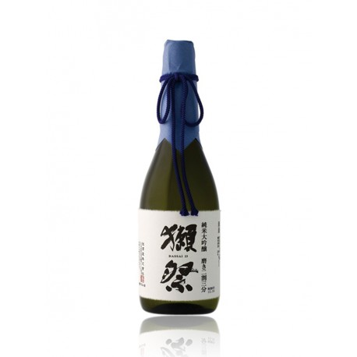
1992 : UN TOURNANT
STRATEGIQUE POUR DASSAI

C’est en 1992 que Dassai a créé le Dassai 23 qui repousse les limites du raffinement et « ouvre une nouvelle ère dans le saké ».
Le tournant s’amorce véritablement en 1992 avec le lancement d’un produit phare au nom énigmatique, le Dassai 23 : la cuvée de la maison qui va faire la renommée dans la gastronomie et la propulser au premier rang des sakagura* japonaises et « 23 » que signifie que le grain de riz, du Yamada nishiki, est poli à 23 % avant mise en fermentation, soit débarrassé de 77 % de son volume, alors que le label daiginjô n’oblige qu’à un polissage de 50 %. Seul le cœur translucide du grain est utilisé. Quelque chose de très pur, rond comme une petite perle qui renferme le potentiel d’un grand saké.
Il s’agit à l’époque d’un record absolu au Japon. « Jusqu’à cette date, le maximum pour un daiginjô, c’était 27 %. Nous avons essayé d’aller jusqu’à 25 %. Mais nous avons appris qu’il existait une brasserie voulant faire un saké de riz poli à 24 %, alors nous avons mis la barre plus haut. Il nous a fallu 24 heures supplémentaires, juste pour polir ces 2 % supplémentaires. Mais ces 23 % ont eu un impact considérable sur les consommateurs comme sur les professionnels du secteur. Aujourd’hui, lorsqu’on dit Dassai, cela veut dire Dassai 23 ».
Le lancement de Dassai 23 sonne comme une petite révolution. Cette montée en gamme radicale concrétise le renouveau de la petite maison de saké familiale. C’est le début d’une progression fulgurante. Incarnée par le slogan « Produire du saké, produire du rêve. Ouvrons une nouvelle ère dans le saké ».
Dassai est présent en France depuis 2006 et aujourd’hui les ambitions de la marque sont de devenir le Saké Premium de référence en France et d’être bien présent dans les restaurants gastronomiques.
En effet la palette des mariages possibles avec des sakés est tellement vaste qu’elle rendra plus facile les accords avec des mets, même dans le pays où traditionnellement tout s’accorde avec des vins.

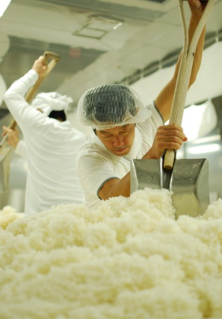
L’ART D’UN GRAND SAKE DE GASTRONOMIE

Dassai élabore dans le plus grand respect des traditions une collection de Sakés haute gastronomie qui figurent parmi les plus raffinés du Japon.
Pour engendrer ces sakés parmi les plus raffinés du Japon, une technologie de pointe s’accompagne toujours de méthodes manuelles très traditionnelles. Si les salles sont plus grandes qu’avant, la taille des unités de fabrication n’a pas changé afin de ne pas altérer la texture et la limpidité du goût. Les gestes suivent un rituel immuable, précis et attentif. Même si les données chiffrées sont collectées et traitées par ordinateur durant tout le processus de préparation du kôji* et du moromi*, un bataillon d’artisans surveillent, observent, accompagnent ces mixtures, vivantes et en évolution constante, tous les sens affûtés. « La force de l’humain, c’est qu’il est capable d’avancer sans savoir exactement ce qui l’attend », explique Hiroshi Sakurai.

Voici les différentes étapes de l’élaboration du saké Dassai : on parle de « sakéification», comme de « vinification » pour le vin.

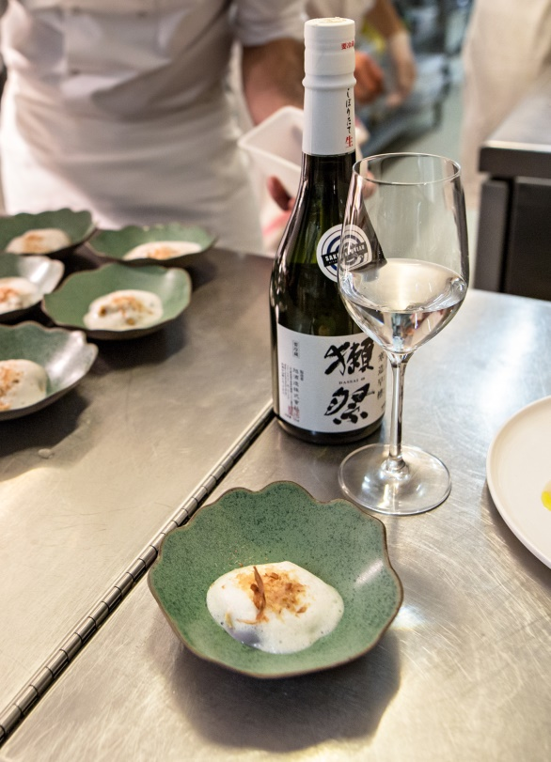

Le terroir et la matière première : le Yamada nishiki roi des riz à saké
« DASSAI est un junmai daiginjô* obtenu à partir de riz Yamada nishiki »

Au commencement est le riz. Dassai travaille avec une seule variété de riz, le Yamada nishiki. C'est l'équivalent du cépage le plus noble.
Le nec plus ultra des Yamada nishiki pousse dans le district Fujita, à Katô (préfecture de Hyôgo) dans l’ouest de Honshu. C’est aussi son berceau, là où la variété est née il y a 80 ans. Ce district classé en « zone spéciale A » (ce qui correspondrait à un terroir de grand cru classé) réunit les meilleures conditions de climat et de sol pour une croissance optimale et une pleine maturation de l’épi.

La proximité de la mer intérieure de Sétouchi, surnommée la « mer Egée du Japon » (l’hiver est doux et l'été chaud, comme en Méditerranée), favorise un ensoleillement et une humidité stable tout au long de l’année. Filtrant les vents chauds marins, les monts Rokkô qui séparent la région de la mer intérieure apportent une bonne fraîcheur nocturne qui évite aux plants de riz de dépenser inutilement de l’énergie emmagasinée par photosynthèse durant la journée. L’exposition des rizières dans l’axe est-ouest leur permet aussi de bénéficier d’heures d’ensoleillement prolongées. A ces conditions climatiques s’ajoute un sol exceptionnellement riche en magnésium favorisant la bonne croissance du plant de riz, la grosseur des grains et leur concentration en amidon.
On parle de terroir mais pas d’influence des sols !

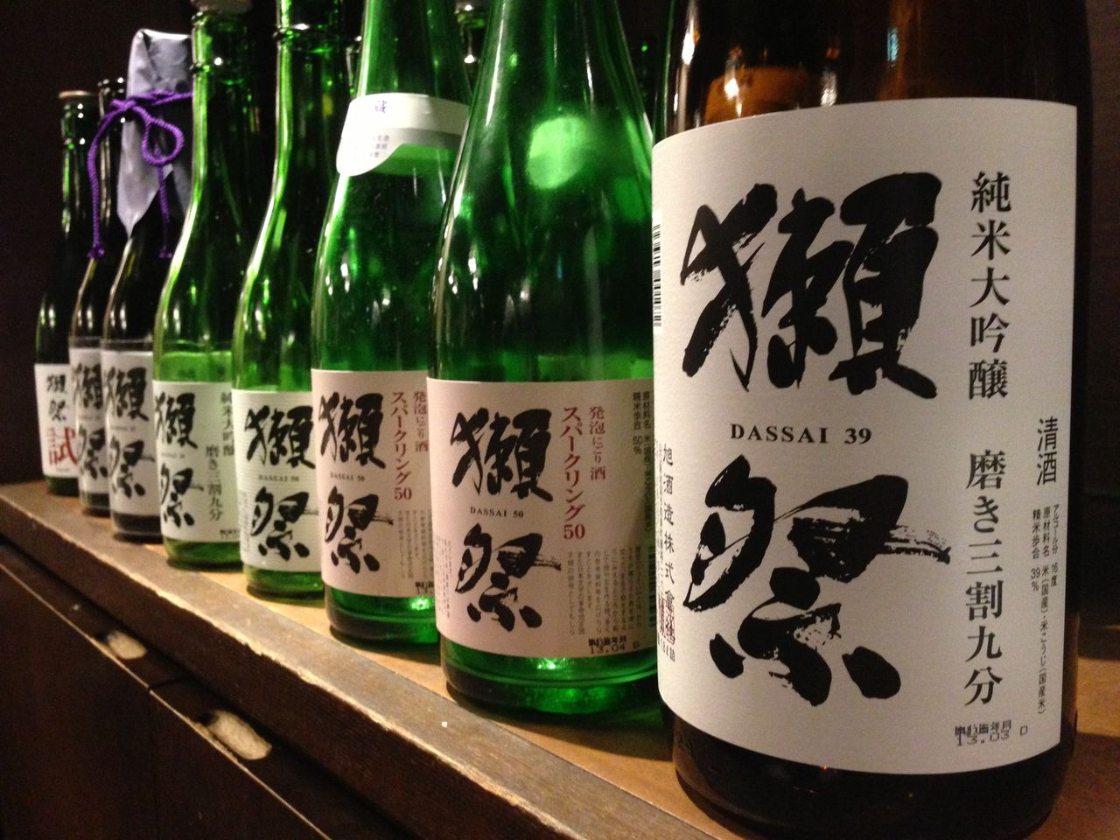

La préparation du riz
« Un junmai daiginjô est un saké de haute qualité produit à partir de grains de riz polis au-delà de 50 % de leur taille originelle pour ne conserver que le cœur du grain ».

Pour découvrir le trésor caché au cœur du grain de riz, il faut d'abord éliminer son enveloppe. La qualité et la finesse du saké dépendent du degré de polissage (seimaï en japonais) des grains. Plus les grains sont polis, plus le saké sera fin et complexe car l’opération permet de mettre à jour le shinpaku, « cœur blanc » en japonais, pur concentré d’amidon. Cette opération a un impact conséquent sur le goût du saké car en se débarrassant des couches externes, on élimine les composés susceptibles d’amener des saveurs supplémentaires et l’on tendra naturellement vers un saké fin et élégant.
Cette opération de réduction est très délicate car il faut éviter que le grain ne se brise. Elle consiste à faire circuler le riz dans de larges meules verticales. Les grains vont s’user contre la pierre et les couches externes seront désagrégées en fine poudre. Le diamètre du grain se réduit progressivement. Le contrôle du polissage doit être parfait. Il ne doit pas être trop rapide pour ne pas échauffer le grain sous l’effet des frottements ; celui-ci cuirait ou se briserait, ce qui affecterait le goût du saké. Pendant cette étape, la température et le taux d’humidité sont rigoureusement contrôlés.
A la maison Asahi Shuzo, ce polissage minutieux s’effectue sous la direction de Takayoshi Enomoto, qui introduit le riz dans une machine préprogrammée. Le déroulement du polissage est constamment contrôlé à la machine, qui l’analyse, mais surtout à l’œil. C’est Takayoshi Enomoto, et non le cycle de la machine, qui stoppe le processus lorsqu’il juge le lissage optimal et les grains bien calibrés.

Le lavage manuel
A l’issue du polissage, qui aura duré de 80 à 96 heures, et avant sa mise en fermentation, le riz subit un lavage manuel qui permet de maîtriser l’humidité à 0,1 % près (contre 0,3 - 0,4 % avec les machines lus plus perfectionnées). Ce qui est exceptionnel, cette étape s’effectuant habituellement à la machine. Ce procédé nécessite à la fois de la main d’œuvre et du temps. Mais à la maison Asahi Shuzo, on estime que même avec une machine dernier cri, il serait impossible de contrôler aussi précisément le taux d’absorption d’eau du riz.
« Nous lavons 5 tonnes de riz par jour. A la machine, cela représenterait le travail d’un ouvrier pendant une heure. A la main, ce sont six à sept personnes pendant une journée »
Cette étape a pour but, en l’amollissant, de faciliter la transformation de l’amidon inerte. En contrôlant avec minutie le taux d’humidité du riz, elle optimise la prochaine étape : la saccharification de l'amidon du riz par le kôji-kin*, un champignon source d’enzymes.

L’élaboration ou « sakéification »
Naissance du Kôji*
Le riz ne contient pas de glucose, mais de l’amidon. Pour le décomposer en glucose et le rendre apte à la fermentation opérée par la levure, il doit être ensemencé. L’étape est cruciale.

Après le lavage, le riz est cuit à la vapeur dans des chaudières traditionnelles avec d’être dirigé vers la salle du kôji (« riz ensemencé »). Ici, les murs sont en acier inoxydable pour une maîtrise parfaite de la température (maintenue à 38°C), de l’humidité et un risque zéro de contamination bactérienne. On procède alors au tanekiri : orchestrée par Fumiya Miura, l’opération consiste à saupoudrer manuellement au-dessus de longs plateaux de riz étuvé une semence d’aspergillus oryzae (Kôji-kin* en japonais), champignon microscopique, une moisissure noble. « Pour réduire au minimum le nombre de grains de riz qui ne recevront pas quelques microparticules, il s’agit de répandre un nuage le plus homogène possible. C’est une image qu’on se fabrique dans la tête cette homogénéité. C’est très mental, en fait, comme gestuelle. »
Sous l’effet d’aspergillus oryzae, se produit le kôji. Des filaments se développent à l’intérieur du grain de riz jusqu’au shinpaku, le « cœur blanc », garantie d’un kôji de bonne qualité. Cette étape se déroule pendant trois jours, sous la surveillance permanente, jour et nuit, des « servants du kôji ».

Jusqu’à ce qu’il soit mûr, le contrôle s’effectue par ordinateur (qui calcule l’indice du
potentiel de transformation en glucose) mais aussi avec les sens humains : « Quand la
semence devient active, une chaleur se dégage, qu’il faut maintenir dans des limites
très précises, ainsi que l’humidité. Pour ça, on hume, on goûte. On surveille le riz
par le nez, par la langue ».

Fermentation longue et à basse température (dite méthode Kimoto)
Le Koji et deux autres ingrédients – le riz cuit à la vapeur et la Levure – vont
composer le moût, moromi*. Versé dans de grandes cuves de 3000 litres en
acier (une petite capacité dans l’industrie du saké), couvertes, ce moromi*
fermente longuement (entre 35 et 40 jours contre une dizaine de jours
habituellement) à basse température (à 5°C) sous l’œil attentif
de Shôhei Nagao, le responsable de fermentation ou tôji*. Le
maître de saké est l’équivalent du maître de chai dans
les domaines viticoles.

Mener la fermentation au moromi* exige un haut degré de précision. Le responsable de fermentation mesure en permanence la température du moût au thermomètre électronique : chez Asahi Shuzo, on estime que les ordinateurs sont encore loin de gérer les variations de température avec autant de finesse que l’homme. Et si besoin, il « met la rame ». C'est-à-dire que pour maintenir la bonne température de la cuve à 0,1 degré près, il touille très délicatement la cuve à la « rame » de bois. De temps à autre, quelques bulles se forment à la surface du liquide. Une saveur fruitée, un parfum calme et noble de pomme verte se dégagent en douceur.

Au cœur de la mixture, une mystérieuse et lente alchimie est à l’œuvre : l’enzyme du kôji* décompose en premier lieu l’amidon du riz en glucose. Sous l’effet de la levure, celui-ci se transforme en éthanol. Lentement le mormon* il devient saké.

L’action très lente de la levure, à une température à l’extrême limite de survie des levures, permet d’obtenir une texture extrêmement lisse et soyeuse et une surprenante fraîcheur aromatique qui font du Dassaï un must. Un grand saké de dégustation et de gastronomie !

La filtration et la mise en bouteille

Deux modes de shibori (pressurage)
Dernière étape, le pressurage, shibori, consiste à séparer le mormon*, en saké d’un côté et en marc, ou mormon*, de l’autre. Ce pressurage s’effectue de deux manières chez Dassai, à la Yabuta et par centrifugation. Asahi Shuzo fut la première maison dans le monde du saké à introduire la centrifugeuse. Le saké étant séparé de la lie sans pression mécanique, la fragrance et la rondeur sont préservées et peuvent s’exprimer pleinement.
Un autre procédé, plus classique, utilise la machine à pressurer Yabuta : le mormon* est pressé et filtré lentement dans des pressoirs horizontaux à travers un tissu à basse température (5°C).
Quel que soit le mode utilisé, seule la première pression, la plus limpide, sera mise en bouteilles.
Une mise en bouteille « chaud-froid » rigoureusement menée et contrôlée
Après filtration, le saké est conservé cru jusqu’à ce que le travail des enzymes lui ait donné sa rondeur optimale et que son caractère doux se prononce naturellement. Cela prend au maximum une semaine.
Puis, il est embouteillé à froid. Aucun filtrage au charbon ou au gaz carbonique, toutes les saveurs sont dans la bouteille.
Une fois remplies à froid, pour certaines cuvées les bouteilles sont très rapidement pasteurisées par arrosage d’eau à une température très précise (65°C), bouchées, pasteurisées (flash pasteurisation) une seconde fois. Puis, très rapidement, par un autre arrosage d’eau à 20°C, les flacons sont refroidis et entreposés dans un espace réfrigéré jusqu’à la livraison.

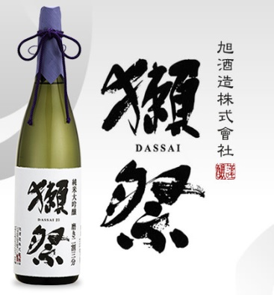
L’EMPIRE DES SENS

Le sommelier Manuel da Motta Veiga (ex Blue Elephant), devenu Ambassadeur de Dassai en Europe, depuis 2018, connaisseur des multiples expressions à table de ce fleuron japonais, nous livre ses conseils de service et ses plus beaux accords mets et sakés Dassai. Un voyage inédit entre Orient et Occident exactement.

LE SERVICE
Contrairement au vin, on recherche dans le saké la pureté et la délicatesse des arômes davantage que leur force. Sa dégustation proche de celle du vin, révèle des nuances encore plus subtiles. On juge dans l’ordre les aspects visuel (la pureté, la brillance), olfactif et gustatif.

Pour ce breuvage d’élite qui peut parfois rappeler les meilleurs chardonnays, voire un grand blanc de Bourgogne, Manuel recommande tout simplement un beau verre à vin dans lequel il exprimera tout son caractère. « Oubliez la tasse traditionnelle, et gardez là pour certains sakés servis chauds ».

Le saké se livrera pleinement dans un verre à la base arrondie, large, et refermé vers le haut (forme de tulipe) permettant de concentrer les arômes. L’étendue de ses parfums, la vaste palette de ses nuances gustatives, sa complexité et sa longueur en bouche pourront se déployer et évoluer à leur aise.

Comme le vin, le saké a besoin de s'oxygéner pour développer ses arômes. C'est la raison pour laquelle on le fait tourner dans le verre dans un geste plus large pour découvrir toutes ses nuances.

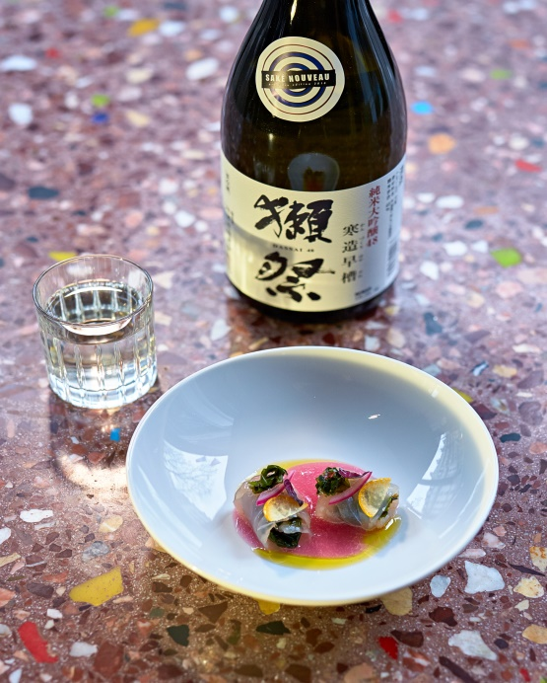
LA TEMPERATURE DE SERVICE
La température de dégustation du saké dépend de la finesse et des sensations recherchées. Mais de manière générale, plus le grain est poli, moins on le sert froid.
Le saké offre la palette de température de service la plus large parmi les boissons alcoolisées, de 5°C à 55°C. À chaque température, il y a son équilibre juste. Mais à 5°C de différence de service près, il y a parfois un déséquilibre dans cet ensemble. C'est à vous de trouver le bon équilibre. Il y a certains sakés qui sont bien équilibrés à 10°C, mais à 15°C nous sentirions peut-être plus l'alcool que l'acidité.
La plupart des températures de service du saké sont mentionnées au dos des bouteilles.

Le saké présente aussi la particularité de pouvoir être consommé tiède, voire chaud (réchauffé au bain-marie), mais jamais au-delà de 60°C. Alors, les arômes végétaux s’amplifient, le nez devient très imposant, les saveurs gagnent en intensité, et les accords sont très différents.
Les grands sakés, dont les qualités seront intensifiées par le réchauffage sans être dénaturées, peuvent supporter ces dégustations à des températures de plus de 35°, pour permettre des grands accords gastronomiques. Avec eux à table, on se tournera plutôt vers les cuisines exotiques et épicées (japonaise, coréenne, thaïlandaise, indienne, marocaine, etc.) : les tempuras de légumes, les plats épicés (voire piquants), un curry thaï, des plats mijotés, etc.)
À vous de trouver le bon équilibre. Il y a certains sakés qui sont bien équilibrés à 10°C, mais à 15°C nous sentirions peut-être plus l'alcool que l'acidité.
La plupart des températures de service du saké sont mentionnées au dos des bouteilles.
Voici les températures de service et leurs noms poétiques :
Tobikiri kan : "Saké chauffé au point de nous faire partir pour de bon" (égal ou supérieur à 55°C)
Atsu kan : "Saké chauffé vraiment chaud" (50°C)
Jo kan : "Saké chauffé à température supérieure" (45°)
Nuru kan : "Saké chauffé tièdement" (40°C)
Hitohada kan : "Saké chauffé à la température de la peau" (35°C)
Hinata kan : "Saké chauffé par les rayons du soleil" (30°C)
Jo on : "À température normale" (ambiante) (20°C)
Suzu hie : "À la fraîcheur rafraîchissante" (15°C)
Hana hie : "À la fraîcheur d'une fleur" (10°C)
Yuki hie : "À la fraîcheur de la neige" (5°C)

UN ÉVENTAIL D’ACCORDS INFINIS
« Je suis tombé amoureux : Dassai est le meilleur saké que j’aie jamais goûté. »
Joël Robuchon

Epousant les huîtres, le homard, le foie gras, le fromage, la truffe ou encore le caviar ou le chocolat fort en cacao, l’emblématique breuvage du Pays du Soleil Levant fait une entrée remarquée dans la haute cuisine française. Pomme verte, melon, litchi, agrumes exotiques, noisette… virevoltant de saveurs, le saké est en passe de devenir une source d’inspiration inépuisable pour les sommeliers et les grands chefs étoilés. A commencer par les plus grands Chefs qui ont fait entrer le Dassai sur la carte des vins de tous leurs restaurants dans le monde entier.

Intarissable, Manuel ne manque pas d'arguments pour vanter les mérites gastronomiques du saké Dassai, l’élevant au rang de boisson digne des plats les plus
raffinés et des produits les plus nobles. Avec ses arômes de fleurs blanches, de fruits frais ou plus mûrs, de zestes d’agrumes, de plantes mellifères, les sakés Dassai se prêtent à de multiples complicités gourmandes, sources de grandes émotions et de sensations inédites. De beaux accords se font même sur des produits difficiles à marier avec le vin comme les œufs ou les asperges. Ce breuvage gourmand apporte de la subtilité et de la douceur en bouche, et entraîne nos papilles hors des sentiers battus.
Chaque cuvée Dassai lui donne mille idées !

Prochainement ouverture d’un restaurant, pâtisserie, bar et cave DASSAI en collaboration avec ROBUCHON, à Paris
Joël Robuchon et Asahishuzo vont ouvrir prochainement au cœur du triangle d’or (184, rue du Faubourg Saint Honoré, 75008 Paris) un nouvel établissement entièrement dédié à ce grand saké de dégustation. Plusieurs espaces inviteront à sa découverte, à toute heure de la journée : un restaurant, où il multipliera les accords avec la cuisine virtuose du chef, un bar à sakés avec des propositions de petites assiettes gourmandes, une pâtisserie avec son salon de thé, et une cave Dassai. Belle déclinaison en perspective de la « boisson des dieux » selon Dassai.

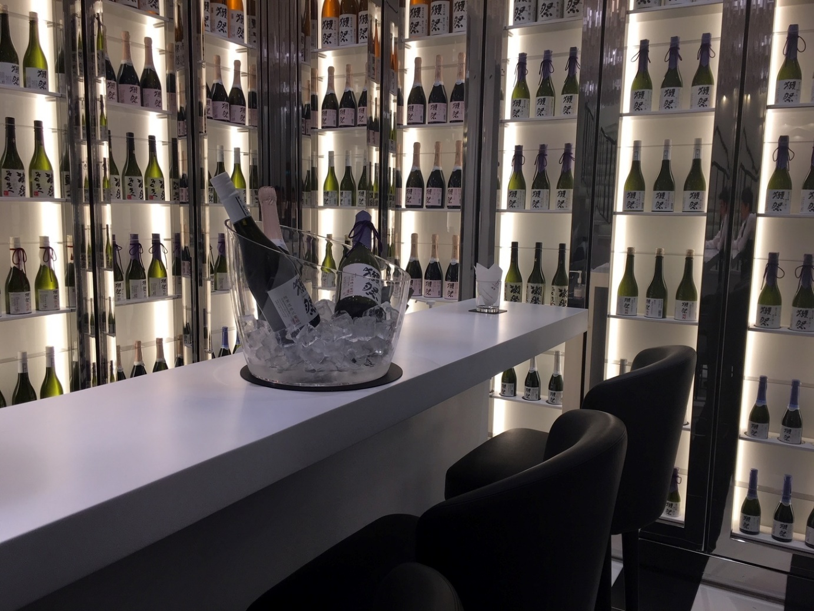

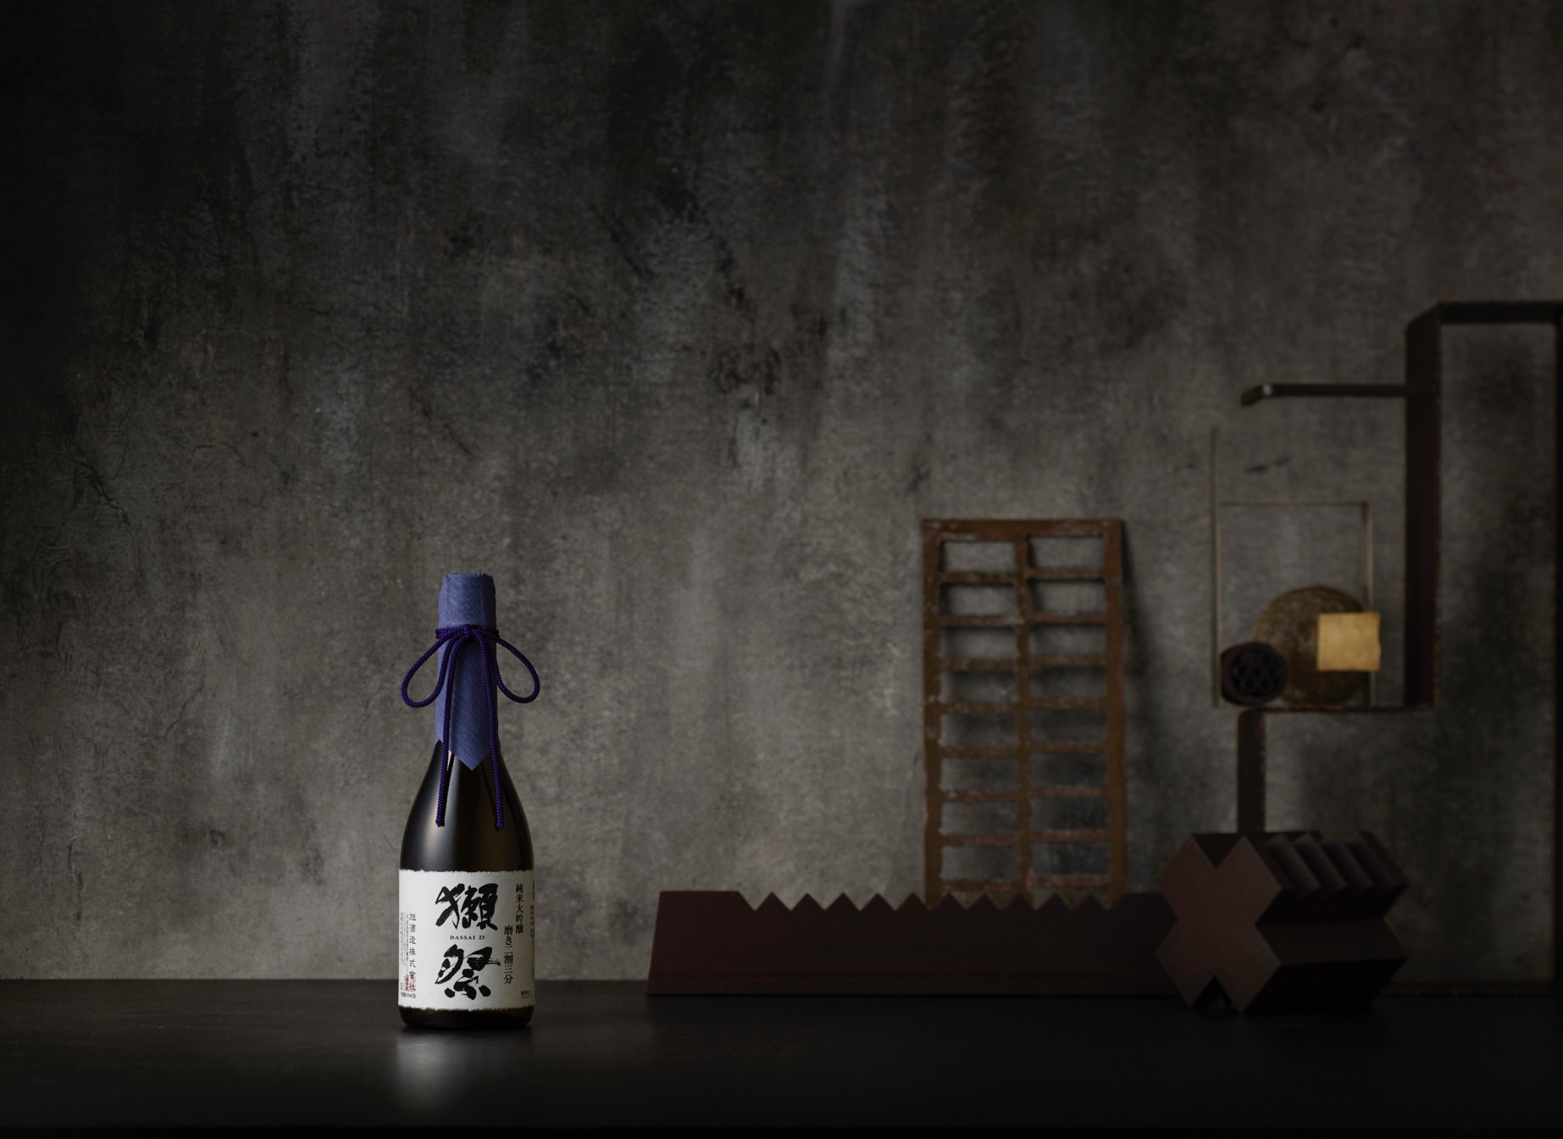

LA COLLECTION DASSAÏ

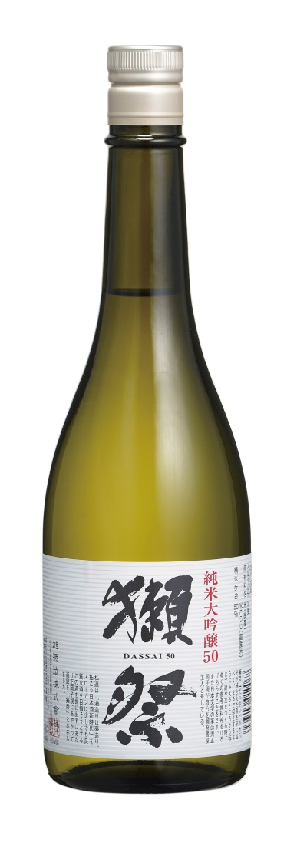
Le Dassai 50, INTRODUCTION A LA GAMME DASSAI
Ce saké riche, structuré et généreux en bouche, aux élégantes notes de fruits blancs et de fruits exotiques libère des notes de riz soufflé, de châtaigne, de noisette, puis s’exprime sur la fleur et sur le fruit, avec des accents d’abricot, de litchi, et une belle fraîcheur.
Servi frais, à 8°-10°C, il appelle des plats purs et simples comme un carpaccio de coquilles Saint-Jacques, des poissons soulignés de zestes de pomelos. Il se mariera aussi parfaitement avec un foie gras mi-cuit (le saké aime le gras) salé et poivré, et un fromage de chèvre frais de caractère, un sainte-maure ou un pouligny-saint-pierre. Un grand accord à essayer : le Dassai 50

Le Dassai Le Dassai 39, L’EQUILIBRE ENTRE RICHESSE ET FINESSE
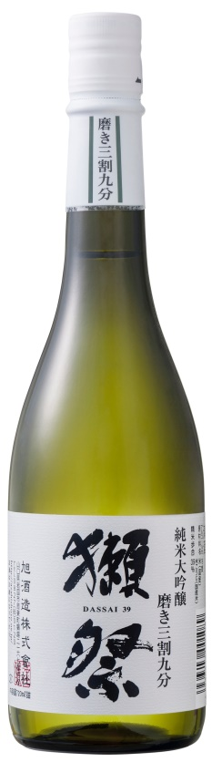
Dassai 39 est l’archétype d’un grand saké moderne : gourmand, fruité et juteux, à la finale éclatante. Il se distingue par un nez de fruit très mûr (pommes au four), l’agrume (zeste de citron) apparaît, sa bouche, toute en douceur, se développe avec une belle longueur.

Servi entre 10-12°, le 39 met la mer en majesté. Il fait des étincelles avec le homard, le tourteau, le crabe et un des accords les plus beaux se fait avec les huîtres. Pourquoi pas un tartare de veau aux huîtres ? Côté fromages de grands duos se forment avec un époisses pas trop affiné, un langres, un livarot ou un camembert coulant, enrobant le palais.

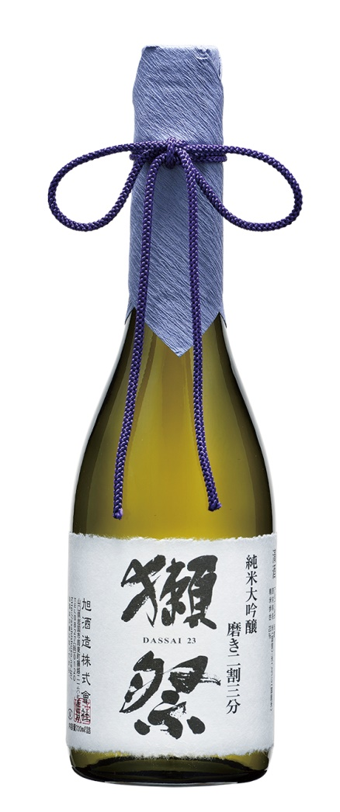
Dassai 23 est un grand saké de gastronomie, fin et complexe, aux élégantes notes de fleurs blanches et de poudre de riz, piquées de notes d’agrumes (le zeste et la chair), de poire, de minéral, se prolongeant dans une finale de noisette grillée, de yuzu et de rhubarbe. On s’approche d’un grand chardonnay.
Servi à 13-14°, cette « Rolls-Royce » des sakés, à la compléxité incroyable et à la longueur impressionnante (entre 9 et 10 caudalies) s’accorde avec les produits les plus nobles (homard, turbot…), des plats de haute gastronomie, et plus
simplement des œufs brouillés aux asperges, les légumes anciens (crosnes,
topinambours…). Et pourquoi pas un foie gras poêlé accompagné d’un
chutney poire-yuzu par exemple. Un Comté 24 mois avec ses cristaux de
sels qui ressortent. Enfin, un grand accord avec le Dassai 23 se fait avec de
grands chocolats à forte teneur en cacao

Le Dassai 23, UN GRAND SAKE DE GASTRONOMIE

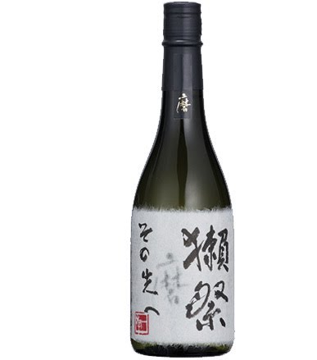

Création ultime de la maison Dassai, un saké plus pur que le cristal, eau de fleur, eau de roche, eau divine. Avec un parfum exubérant, voire entêtant, aux notes de rhubarbe, de prunelles acidulées, de miel, un gras et une longueur infinie en bouche, il se rapproche d’un très grand blanc de Bourgogne.

Servi à 14-15°C, ce saké de haut vol se déguste avec du caviar,
des fruits de mer, des poissons et des légumes anciens, des cuisses de grenouille, des
viandes blanches (veau, lapin).

Dassai Beyond (Au-delà) LE DERNIER, PLUS PUR QUE LE CRISTAL

Dassai 50, 39 et 23 Sparkling Nigori*

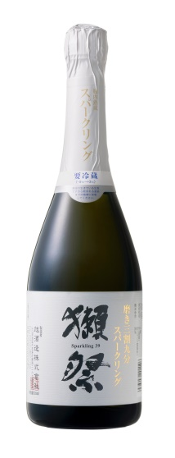
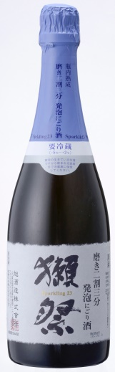
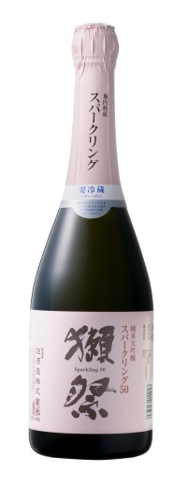

Les sakés pétillants, qu’il s’agisse du Dassai 50 très aromatique et rafraîchissant, le Dassai 39 pétillant sec et frais, du Dassai 23 finement pétillant, élancé et complexe, aux élégantes notes de fleurs blanches et de moromi*, se rapprochent de bons crémants. On les sert en apéritif ou à table avec par exemple des fruits de mers. Le Dassai 50 Sparkling Nigori* pourquoi pas avec un dessert, mais peu sucré.

LES MOTS DU SAKE
par Sylvain Huet, fondateur de l'Académie du Saké et co-fondateur du Salon du Saké

Sakéification : méthode spécifique et extrêmement complexe de production du saké nécessitant notamment l'utilisation de kôji ainsi qu'une double fermentation en parallèle. Le saké est sakéifié tout comme le vin est vinifié ou la bière brassée.
Sakagura ou kura : maison de production de saké (du japonais saka= saké et kura = cellier / entrepôt / magasin, par extension lieu de production).
Kuramoto : producteur-propriétaire d'une sakagura.
Tôji : maître sakéificateur. Il est responsable de la production et généralement membre d'une guilde régionale, détentrice d'un savoir-faire ancestral.
Kôji : riz, préalablement étuvé, inoculé par des spores de kôji-kin* (champignon de la classe des ascomycètes, en latin aspergiullus orizae), utilisé comme agent de saccharification de l'amidon. Sa préparation est une des phases les plus délicates et les plus importantes de la sakéification*.
Moromi : produit obtenu par la fermentation alcoolique, donc suite à la transformation du sucre en alcool.
Les Catégories du saké
Futsûshu : sakés dits "ordinaires" c'est-à-dire qui ne rentrent pas dans la classification officielle des Appellations Supérieures.
Junmai : sakés dits "pur riz" sans ajout d'alcool de distillation. Les junmai sont généralement plus acides et ont plus de corps que les autres sakés.
Honjôzô : dans le cadre des Appellations Supérieures, il est possible d'ajouter un peu d'alcool de distillation (c'est alors réglementé et très limité en volume) pour capturer certaines molécules aromatiques très volatiles : il en résulte un saké plus léger en bouche et souvent plus aromatique.
Ginjô : saké de la classe des Appellations Supérieures, fermenté pendant longtemps à basse température, et dont le taux de riz restant après polissage est inférieur à 60 %. Équilibré et aromatique (plus ou moins suivant le choix du producteur).
Daiginjô : idem mais taux résiduel de riz inférieur à 50 % (c'est-à-dire que l'on retire au moins la moitié du grain de riz). Ce sont des sakés très raffinés, magnifiquement équilibrés et aromatiques.
Nigori : sakés dits "troubles" car filtrés plus ou moins grossièrement et qui contiennent encore des résidus de kasu (lies de la fermentation du saké issus de la cuve de fermentation).
Muroka : (= "non filtré") : tous les sakés doivent obligatoirement être filtrés (même si c'est grossièrement comme dans le cas des nigori) pour mériter l'appellation "saké". Quand on précise qu'un saké est "non-filtré", comme c'est le cas des muroka, il est fait référence à l'absence de filtration fine au charbon actif (réalisée classiquement après le pressurage).
Nama ou Namakaze : ces sakés "crus" ne sont pas ou très peu pasteurisés.
Genshu : en fin de fermentation, le saké titre généralement entre 18° et 20°. Il est presque toujours additionné d'eau pour qu'il redescende à 14° - 16°. On parle de genshu lorsqu'aucune eau n'est ajoutée après le pressurage. Le taux d'alcool des genshu est donc généralement (mais pas obligatoirement) plus élevé.
Yamahai et kimoto : 2 variantes de la méthode traditionnelle pour initier le pied de cuve où l'on n'ajoute aucun acide lactique, (contrairement à la méthode usuelle dite rapide) et qui nécessite 15 jours de plus (dans le cas du yamahai, le pied de cuve est laissé à lui-même sans être mélangé. Il s'y développe des goûts riches et prononcés.
Sparkling : saké pétillant.
Kijôshu : saké très particulier pour lequel une partie de l'eau à ajouter en cours de production est remplacée par du saké.
Taruzaké : saké ayant maturé un certain temps dans un fût en bois.
Koshu : saké ayant connu une période de maturation d'au moins 3 ans (en cuve ou en bouteille).
*Au Japon le terme saké peut désigner toutes sortes de boissons alcoolisées. Pour être plus précis, on parle de Nihonshu Saké pour qualifier le saké japonais.

« Santé » ou « Kampaï »
comme disent les japonais !!!

LES MOTS DU SAKE
par Sylvain Huet, fondateur de l'Académie du Saké et co-fondateur du Salon du Saké

Sakéification : méthode spécifique et extrêmement complexe de production du saké nécessitant notamment l'utilisation de kôji ainsi qu'une double fermentation en parallèle. Le saké est sakéifié tout comme le vin est vinifié ou la bière brassée.
Sakagura ou kura : maison de production de saké (du japonais saka= saké et kura = cellier / entrepôt / magasin, par extension lieu de production).
Kuramoto : producteur-propriétaire d'une sakagura.
Tôji : maître sakéificateur. Il est responsable de la production et généralement membre d'une guilde régionale, détentrice d'un savoir-faire ancestral.
Kôji : riz, préalablement étuvé, inoculé par des spores de kôji-kin* (champignon de la classe des ascomycètes, en latin aspergiullus orizae), utilisé comme agent de saccharification de l'amidon. Sa préparation est une des phases les plus délicates et les plus importantes de la sakéification*.
Moromi : produit obtenu par la fermentation alcoolique, donc suite à la transformation du sucre en alcool.
Les Catégories du saké
Futsûshu : sakés dits "ordinaires" c'est-à-dire qui ne rentrent pas dans la classification officielle des Appellations Supérieures.
Junmai : sakés dits "pur riz" sans ajout d'alcool de distillation. Les junmai sont généralement plus acides et ont plus de corps que les autres sakés.
Honjôzô : dans le cadre des Appellations Supérieures, il est possible d'ajouter un peu d'alcool de distillation (c'est alors réglementé et très limité en volume) pour capturer certaines molécules aromatiques très volatiles : il en résulte un saké plus léger en bouche et souvent plus aromatique.
Ginjô : saké de la classe des Appellations Supérieures, fermenté pendant longtemps à basse température, et dont le taux de riz restant après polissage est inférieur à 60 %. Équilibré et aromatique (plus ou moins suivant le choix du producteur).
Daiginjô : idem mais taux résiduel de riz inférieur à 50 % (c'est-à-dire que l'on retire au moins la moitié du grain de riz). Ce sont des sakés très raffinés, magnifiquement équilibrés et aromatiques.
Nigori : sakés dits "troubles" car filtrés plus ou moins grossièrement et qui contiennent encore des résidus de kasu (lies de la fermentation du saké issus de la cuve de fermentation).
Muroka : (= "non filtré") : tous les sakés doivent obligatoirement être filtrés (même si c'est grossièrement comme dans le cas des nigori) pour mériter l'appellation "saké". Quand on précise qu'un saké est "non-filtré", comme c'est le cas des muroka, il est fait référence à l'absence de filtration fine au charbon actif (réalisée classiquement après le pressurage).
Nama ou Namakaze : ces sakés "crus" ne sont pas ou très peu pasteurisés.
Genshu : en fin de fermentation, le saké titre généralement entre 18° et 20°. Il est presque toujours additionné d'eau pour qu'il redescende à 14° - 16°. On parle de genshu lorsqu'aucune eau n'est ajoutée après le pressurage. Le taux d'alcool des genshu est donc généralement (mais pas obligatoirement) plus élevé.
Yamahai et kimoto : 2 variantes de la méthode traditionnelle pour initier le pied de cuve où l'on n'ajoute aucun acide lactique, (contrairement à la méthode usuelle dite rapide) et qui nécessite 15 jours de plus (dans le cas du yamahai, le pied de cuve est laissé à lui-même sans être mélangé. Il s'y développe des goûts riches et prononcés.
Sparkling : saké pétillant.
Kijôshu : saké très particulier pour lequel une partie de l'eau à ajouter en cours de production est remplacée par du saké.
Taruzaké : saké ayant maturé un certain temps dans un fût en bois.
Koshu : saké ayant connu une période de maturation d'au moins 3 ans (en cuve ou en bouteille).
*Au Japon le terme saké peut désigner toutes sortes de boissons alcoolisées. Pour être plus précis, on parle de Nihonshu Saké pour qualifier le saké japonais.

